Основные подходы к моделированию процессов отверждения в нанодисперсных силикатных системах
Часть II

П.Г. Кудрявцев ¹, О.Л. Фиговский ²
¹HIT Holon Institute of Technology, Israel
²Polymate Ltd - Israel Research Center, Israel

Аннотация: В этой статье мы рассматривали возможности применения квазигомогенного приближение для описания свойств дисперсных систем. Мы использовали статистический полимерный метод на основе рассмотрения усредненных структур всех возможных макромолекул одинакового веса. Выведены уравнения, позволяющие оценить многие аддитивные параметры макромолекул и, содержащих их систем. Статистический полимерный метод позволяет моделировать разветвленные, сшитые макромолекулы и, содержащие их системы, находящиеся в состоянии равновесия или в неравновесном состоянии. Фрактальное рассмотрение статистического полимера позволяет моделировать различные виды случайного фрактала и других объектов, изучаемых методами фрактальной теории. Способ статистического полимера применим не только к полимерам, но также и к композитам, гелям, ассоциатам в полярных жидкостях и другим агрегативным системам. В данной работе было описано состояние коллоидных растворов оксида кремния с точки зрения статистической физики. Такой подход основан на идее, состоящей в том, что коллоидный раствор диоксида кремния - золь диоксида кремния, состоит из очень большого числа взаимодействующих друг с другом частиц, находящихся в непрерывном движении. Она посвящена изучению идеализированной системы сталкивающихся, но не взаимодействующих частиц золя. Был проведен анализ поведения золя кремнезема, с точки зрения распределения Максвелла-Больцмана и была рассчитана средняя длина свободного пробега коллоидных частиц. На основании этих данных было рассчитано, количество частиц, способных преодолеть потенциальный барьер при столкновении. Для моделирования кинетики золь-гель перехода, были рассмотрены различные подходы.
Ключевые слова: квазигомогенное приближение, дисперсные системы, статистический полимерный метод, образование сшивок, фрактальный метод, коллоидный раствор, кремнезоль, золь-гель переход, длина свободного пробега.

Продолжение. Начало работы опубликовано под тем же названием в предыдущем выпуске журнала «Инженерный вестник Дона» № 4, часть 2, 2014 г.

6. Описание состояния коллоидных растворов оксида кремния с точки зрения статистической физики.

Этот раздел основывается на представлении, заключающимся в том, что коллоидный раствор оксида кремния – кремнезоль, состоит из очень большого числа взаимодействующих друг с другом частиц, которые находятся в непрерывном движении.
Он посвящен изучению идеализированной системы сталкивающихся, но невзаимодействующих частиц золя. Для упрощения подхода рассмотрим идеальную систему монодисперсных коллоидных частиц. Поскольку частицы золя значительно больше молекул растворителя, в котором они находятся, то их взаимодействия ми с молекулами растворителя можно пренебречь и рассматривать эту систему, как взвесь частиц золя в некой непрерывной среде – континууме. Частицы золя большую часть времени движутся свободно и не сталкиваются друг с другом. Они взаимодействуют только при столкновениях, в результате которых скорость и направление движения каждой из сталкивающихся частиц изменяется. Поэтому траектория движения частиц в золе представляет собой ломаную линию.
К такой системе могут быть применены, с определенным допущением, законы идеальных газов. Рассмотрим систему из N частиц, заполняющих некоторый объем пространства V. Распределение частиц в пространстве описывается посредством функции:

$$C_{n}=C_{n}\left(t,\vec{r}\right)$$
(2.1)
зависящей от времени и координат. Эта функция называется счетной концентрацией и определяется следующим образом. Разобьем пространство, заполненное частицами золя, на малые части и рассмотрим одну из этих частей, объем которой обозначим dV. Объем dV называется физически бесконечно малым, если число dN частиц внутри него существенно меньше полного числа N частиц в объеме V, но, при этом, во много раз больше единицы: $1≪dN≪N$. Положение объема dV в пространстве можно задать при помощи радиус-вектора $\vec{r}$ одной из его точек. Счетной концентрацией частиц в данном месте пространства называется отношение числа dN частиц в объеме dV к величине этого объема:

$$C_{n}\left(t,\vec{r}\right)=\frac{dN}{dV}$$
(2.2)
Так как при своем движении частицы могут входить в объем dV и выходить из него, то число частиц dN в этом объеме, строго говоря, будет изменяться со временем. Поэтому концентрация является функцией не только радиус-вектора $\vec{r}$, но и времени t. Путем интегрирования уравнения (2.2), получим число N, равное количеству частиц в объеме V:

$$N=\int_{V}^{ }{C_{n}\left(t,\vec{r}\right)dV}$$
(2.3)
Когда частицы распределены по объему сосуда в среднем равномерно, их концентрация всюду одинакова и формула (2.3) принимает вид:

$$N=C_{n}∙V$$
(2.4)
Физический смысл счетной концентрации, может быть определен, как число частиц в единичном объеме. В самом деле, положив V = 1 м³, получим C_{n}=N.
Рассмотрим вероятность того, что одна произвольно выбранная частица золя в момент времени t окажется в объеме dV:

$$dW=\frac{dN}{N}$$
(2.5)
При этом можно получить величину плотности вероятности:

$$w\left(t,\vec{r}\right)=\frac{dW}{dV}$$
(2.6)
Плотность вероятности еще называется функцией распределения частиц золя в пространстве. Эта функция связана со счетной концентрацией золя следующим простым соотношением:

$$C_{n}\left(t,\vec{r}\right)=Nw\left(t,\vec{r}\right)$$
(2.7)
Для случая монодисперсных частиц, можно легко получить выражение для массовой концентрации частиц золя в единице объема:

$$C\left(t,\vec{r}\right)=m_{p}C_{n}\left(t,\vec{r}\right)$$
(2.8)
Где: m_{p} – масса одной частицы золя. Для сферических частиц золей диаметром d_{p}, при плотности вещества золя ρ, она равна:

$$m_{p}=V_{p}ρ=\frac{πd_{p}^{3}}{6}ρ$$
(2.9.)
В случае полидисперсной системы, необходимо ввести новую функцию для счетной концентрации, которая еще зависит и от массы частиц соответствующего размера - $C_{nm}\left(t,m_{p},\vec{r}\right)$. Соответственно, выражение для массовой концентрации примет вид:

$${C_{n}\left(t,\vec{r}\right)=\int_{0}^{∞}{φ\left(m_{p}\right)}C}_{nm}\left(t,m_{p},\vec{r}\right)dm_{p}$$
(2.10)
Где: $φ\left(m_{p}\right)$ – функция распределения частиц по массе в золе. Однако, для упрощения описания и анализа системы частиц золя мы остановимся на упрощенном случае монодисперсного золя.
Для описания микроскопического состояния золя используют функцию

$$f=f\left(t,\vec{r,}\vec{v}\right)$$
(2.11)
Эта функция зависит от времени t, радиус-вектора $\vec{r}$ и вектора скорости $\vec{v}$, и называется функцией распределения. Она определяется следующим образом. Рассмотрим частицы, которые в момент времени t оказались в объеме dV при радиус-векторе $\vec{r}$. Число таких частиц - dN. Движение каждой частицы характеризуется некоторым вектором скорости ${\vec{v}}_{i}$, где i - номер частицы.
Построим воображаемую прямоугольную систему координат, на осях которой будем откладывать значения проекций $v_{x}$, $v_{y}$ и $v_{z}$ вектора скорости каждой из частиц в этом объеме. Пространство, образованное при помощи этой системы координат, называется пространством скоростей. Выделим в пространстве скоростей небольшой (физически бесконечно малый) объем, величину которого обозначим $d^{3}v$. Положение этого объема в пространстве скоростей зададим вектором $\vec{v}$, который начинается в начале координат и заканчивается в какой-нибудь точке внутри объема $d^{3}v$. Скорости некоторых частиц из числа dN заканчиваются в этом объеме: $\vec{v_{1}}∈d^{3}v$. Пусть их число равно dN’. Причем это число удовлетворяет неравенствам $1≪dN'≪dN$. Функция распределения (2.11) определяется как отношение числа частиц dN’ к величине произведения объемов dV и $d^{3}v$:
$$f\left(t,\vec{r},\vec{v}\right)=\frac{dN'}{dVd^{3}v}$$
(2.12)
Из этого определения следует, что число частиц dN’, которые в момент времени t, оказались в объеме dV, при радиус-векторе $\vec{r}$, а их векторы скоростей, заканчиваются в объеме $d^{3}v$, при векторе $\vec{v}$, можно вычислить, если известна функция распределения (2.11). Разделив переменные и интегрируя уравнение (2.12) по объему, а затем разделив его на dV, и учитывая, что интегрирование производится по пространству скоростей, получим равенство:

$$C_{n}\left(t,\vec{r}\right)=\int{f\left(t,\vec{r},\vec{v}\right)d^{3}v}$$
(2.13)
Это уравнение связывает концентрацию частиц с их функцией распределения. Величину элементарного объема $d^{3}v$ в пространстве скоростей можно представить в виде произведения дифференциалов разложения вектора скорости $\vec{v}$ по осям координат, что превращает интеграл (2.13) в тройной интеграл:

$$C_{n}\left(t,x,y,z\right)=\int_{-∞}^{+∞}{\int_{-∞}^{+∞}{\int_{-∞}^{+∞}{f\left(t,x,y,z,v_{x},v_{y},v_{z}\right)}dv_{x}dv_{y}dv_{z}}}$$
(2.14)
где интегрирование производится по всем возможным значениям величин $v_{x}, v_{y} и v_{z}$.
Согласно определению (2.5), можно определить вероятность того, что одна произвольно взятая частица золя в момент времени t находится в объеме dV, а ее скорость - в объеме $d^{3}v$ пространства скоростей. Соответствующая плотность вероятности определяется как отношение

$$w\left(t,\vec{r},\vec{v}\right)=\frac{dW}{dVd^{3}v}$$
(2.15)
Из формулы (2.12) следует, что плотность вероятности связана с функцией распределения (2.11) соотношением

$$f\left(t,\vec{r},\vec{v}\right)=Nw\left(t,\vec{r},\vec{v}\right)$$
(2.16)
Распределение частиц по скоростям называется изотропным, если функция распределения зависит только от модуля v вектора скорости $\vec{v}$, и не зависит от его направления: $f=f\left(t,\vec{r},v\right)$. При таком распределении частиц по скоростям потоки частиц, летящих в различных направлениях, одинаковы. Другими словами, все направления движения частиц в пространстве равноценны. В таком случае средняя скорость направленного движения частиц, очевидно, должна быть равна нулю: $\vec{u}=0$. Это означает, что направленное движение частиц отсутствует. Такая ситуация характерна для тех случаев, когда в системе отсутствует перемешивание и когда частицы золя достаточно малы, и эффектом седиментации частиц, под действием гравитации, можно пренебречь.
Важным фактором, определяющим поведение золя, являются средние скорости движения частиц золя. Для их определения положим, что dN есть число частиц в объеме dV. Найдем среднее значение $\overline{v}$ модуля $v$ вектора скорости частиц. Для этого, следует просуммировать модули скоростей всех частиц, находящихся в объеме dV, и, полученную сумму, разделить на число частиц:

$$\overline{v}=\frac{1}{dN}\sum_{i}{v_{i}}$$
(2.17)
где индекс i обозначает номера частиц, находящихся в объеме dV.
Так как объем $d^{3}v$ в пространстве скоростей достаточно мал, для тех частиц, скорости которых заканчиваются в этом объеме, можно положить ${\vec{v}}_{i}=\vec{v}$ при ${\vec{v}}_{i}∈d^{3}v$, где $\vec{v}$ – произвольный вектор, заканчивающийся в объеме $d^{3}v$. Поэтому сумма модулей скоростей этих частиц будет равна произведению модуля v скорости одной частицы на их число dN':

$$vdN'=vf\left(t,\vec{r},\vec{v}\right)dVd^{3}v$$
(2.18)
Сумма модулей скоростей всех частиц в объеме dV будет равна интегралу по пространству скоростей от этого выражения:

$$\sum_{i}{v_{i}}=dV\int{vf\left(t,\vec{r},\vec{v}\right)d^{3}v}$$
(2.19)
Подстановка этой суммы в формулу (2.17) с учетом (2.2) дает

$$\overline{v}=\frac{1}{C_{n}}\int{vf\left(t,\vec{r},\vec{v}\right)d^{3}v}$$
(2.20)
Собственно, это уравнение представляет собой момент 1-го порядка функции трехмерного распределения вероятностей. Аналогичным образом можно вывести формулы для моментов других порядков функции распределения вероятностей. Например, для средних значений $\overline{\vec{v}}$ и $\overline{v^{2}}$ вектора скорости и квадрата его модуля будем иметь следующие формулы

$$\overline{\vec{v}}≡\vec{u}\left(t,\vec{r}\right)=\frac{1}{C_{n}}\int{\vec{v}f\left(t,\vec{r},\vec{v}\right)d^{3}v}$$
(2.21)
$$\overline{v^{2}}=\frac{1}{C_{n}}\int{v^{2}f\left(t,\vec{r},\vec{v}\right)d^{3}v}$$
(2.22)
В общем случае вектор $\vec{u}$ средней скорости частиц не равен нулю и является функцией от времени и радиус-вектора. Это означает, что в данный момент времени в данном месте пространства вся масса золя перемещается как целое в определенном направлении. Образно выражаясь, золь течет или его перемешивают в реакционном сосуде. При решении некоторых задач удобно считать, что частицы золя участвуют сразу в двух движениях: хаотическом тепловом и направленном. Направленное движение характеризуется вектором средней скорости $\vec{u}$.
Заметим, что интегрирование в формулах (2.20) - (2.22) производится по пространству скоростей при заданных значениях t и $\vec{r}$. Поэтому полученные после интегрирования выражения в общем случае будут представлять собой некоторые функции от времени и координат.
Величина
$$v_{RMS}≡〈v〉=\sqrt{\overline{v^{2}}}$$
(2.23)
называется средней квадратичной скоростью частицы.

7. Анализ поведения кремнезоля с точки зрения распределения Максвелла-Больцмана

Рассмотрим кремнезоль, находящийся в состоянии термодинамического квазиравновесия. Функцию (2.11), описывающую распределение частиц золя в пространстве и по скоростям, можно найти при помощи канонического распределения Гиббса. Для этого следует рассматривать коллоидный раствор как ансамбль, каждая из частиц которого, является одной из его систем. При этом параметр в каноническом распределении Гиббса, следует понимать как совокупность пространственных координат x, у, z и проекций v_{x}, v_{y}, v_{z} вектора скорости частицы:

$$x≡\left\{x,y,z,v_{x},v_{y},v_{z}\right\}≡\left\{\vec{r},\vec{v}\right\}$$

Согласно закону Гиббса плотность вероятности для одной из частиц в приближении идеального газа, для системы находящейся в состоянии термодинамического равновесия или близкого к равновесию состояния, будет иметь вид

$$w\left(\vec{r},\vec{v}\right)=ν\exp\left(-βε\left(\vec{r},\vec{v}\right)\right)$$
(2.24)
Где $β={\left(kT\right)}^{-1}$ - обратная температура, а

$$ε\left(\vec{r},\vec{v}\right)=\frac{1}{2}mv^{2}+U(\vec{r})$$
(2.25)
- та часть энергии частицы, которая зависит от ее координат и скорости, т.е. сумма кинетической энергии поступательного движения частицы и ее потенциальной энергии. Это уравнение справедливо, если в пространстве имеется внешнее поле консервативной силы (например, на частицы действует сила тяжести). Кроме энергии, описанной в уравнении (2.25), частица обладает также внутренней энергией, которая в данной ситуации не оказывает существенного влияния на свойства ансамбля частиц, с точки зрения их взаимодействия друг с другом.
Зная плотность вероятности (2.24), функцию распределения найдем по формуле (2.16):

$$f\left(\vec{r},\vec{v}\right)=Nν\exp\left\{-β\left(\frac{1}{2}mv^{2}+U(\vec{r})\right)\right\}$$
(2.26)
Функции (2.24) и (2.26) носят названия распределений Максвелла - Больцмана. Одной из характерных особенностей этих функций является то, что они зависят только от модуля вектора скорости и не зависят от его направления в пространстве. Иначе говоря, эти функции описывают изотропное распределение частиц по скоростям.
Функцию распределения (2.25) удобно представить в виде произведения двух функций:

$$f\left(\vec{r},\vec{v}\right)=n\left(\vec{r}\right)∙w\left(\vec{v}\right)$$
(2.27)
Первая из них, представляет собой концентрацию частиц:

$$n\left(\vec{r}\right)=n_{0}\exp\left(-βU\left(\vec{r}\right)\right)$$
(2.28)
Вторая является плотностью вероятности:

$$w\left(\vec{v}\right)=A\exp\left(-αv^{2}\right)$$
(2.29)
здесь А - нормировочная постоянная, а α – равна:

$$α=\frac{βm}{2}=\frac{m}{2kT}$$
(2.30)
Постоянные n₀ и А связаны соотношением:

$$n_{0}A=Nν$$

Функцию (2.28) называют распределением Больцмана, а функцию (2.29) - распределением Максвелла. Первая описывает распределение частиц в пространстве, а вторая - их распределение по скоростям.
Подстановка функции (2.27) в равенство (2.13) приводит к условию нормировки для функции (2.29):

$$\int{w\left(\vec{v}\right)}d^{3}v=1$$
(2.31)
Разложив интеграл (2.31) по осям вектора скоростей частиц и использовав выражение для интеграла Пуассона, найдем нормировочную постоянную:

$$A={\left(\frac{α}{π}\right)}^{\frac{3}{2}}$$
(2.32)
Используя полученное выражение (2.32) для нормировочной постоянной, запишем распределение Максвелла (2.29) следующим образом:

$$w\left(\vec{v}\right)={\left(\frac{α}{π}\right)}^{\frac{3}{2}}\exp\left(-αv^{2}\right)$$
(2.33)
Эту функцию можно представить в виде произведения трех функций:

$$w\left(\vec{v}\right)=g\left(v_{x}\right)g\left(v_{y}\right)g\left(v_{z}\right)$$
(2.34)
Где
$$g\left(v_{x}\right)={\left(\frac{α}{π}\right)}^{\frac{1}{2}}\exp\left(-αv_{x}^{2}\right)$$
(2.35)
есть так называемая функция Гаусса. Вычислим среднюю скорость u направленного движения частиц золя по формуле для первого момента функции распределения, которая для функции распределения Максвелла - Больцмана принимает вид:

$$\vec{u}=\overline{\vec{v}}=\int{\vec{v}w\left(\vec{v}\right)}d^{3}v$$
(2.36)
Используя функцию (2.34), будем иметь для среднего значения проекции вектора скорости на ось х следующее выражение:

$$u_{x}≡{\overline{v}}_{x}=\int_{-∞}^{+∞}{v_{x}g\left(v_{x}\right)dv_{x}\int_{-∞}^{+∞}{g\left(v_{x}\right)dv_{x}\int_{-∞}^{+∞}{g\left(v_{x}\right)dv_{x}}}}$$

Как и следовало ожидать, для изотропного распределения частиц по скоростям, это выражение равняется нулю, потому, что равен нулю интеграл от нечетной функции $v_{x}g\left(v_{x}\right)$. Таким образом, средняя скорость направленного движения частиц, скорости которых распределены по закону Максвелла, равна нулю: $\vec{u}=0$.
Отсюда, среднее значение квадрата проекции вектора скорости на ось х, составит:

$$\overline{v_{x}^{2}}=\int{v_{x}^{2}w\left(\vec{v}\right)}d^{3}v$$
(2.37)
Если разложить этот интеграл по осям пространства скоростей частиц и, подставив в него выражение (2.34), получим:

$$\overline{v_{x}^{2}}=\int_{-∞}^{+∞}{v_{x}^{2}g\left(v_{x}\right)dv_{x}\int_{-∞}^{+∞}{g\left(v_{x}\right)dv_{x}\int_{-∞}^{+∞}{g\left(v_{x}\right)dv_{x}}}}$$

Интегрирование этого выражения дает формулу:

$$\overline{v_{x}^{2}}=\frac{kT}{m}$$
(2.38)
В силу свойств случайных величин, когда среднее значение суммы двух случайных величин равно сумме средних значений этих величин, среднее значение квадрата модуля скорости будет равно:

$$\overline{v^{2}}=\overline{\left(v_{x}^{2}+v_{y}^{2}+v_{z}^{2}\right)}=\overline{v_{x}^{2}}+\overline{v_{y}^{2}}+\overline{v_{z}^{2}}$$

Равновесная функция распределения (2.26) зависит от модуля вектора скорости и не зависит от его направления, т.е. описывает изотропное распределение частиц по скоростям, все направления которых равноценны. Поэтому среднее значение квадрата проекции вектора скорости на любую ось не зависит от направления этой оси в пространстве:

$$\overline{v_{x}^{2}}=\overline{v_{y}^{2}}=\overline{v_{z}^{2}}$$

При этом

$$\overline{v^{2}}=3\overline{v_{x}^{2}}$$

а с учетом формулы (2.37) будем иметь:

$$\overline{v^{2}}=\frac{3kT}{m}$$
(2.39)
Используя определение (2.23), найдем среднюю квадратичную скорость частицы:

$$〈v〉=\sqrt{\frac{3kT}{m}}$$
(2.40)
В силу того, что функция распределения Максвелла (2.29) зависит только от модуля вектора скорости и не зависит от его направления, в связи с этим, на поверхности сферы радиуса $v$ в пространстве скоростей эта функция всюду принимает одно и то же значение. Число dN' частиц в объеме dV, модули скоростей которых принадлежат интервалу ($v, v+dv$) можно найти по формуле (2.12). Для этого подставим в эту формулу функцию (2.27) и объем

$$d^{3}v=4πv^{2}dv$$
сферического слоя

$$dN'=nw\left(\vec{v}\right)dV∙4πv^{2}dv$$
Величина

$$dN=ndV$$

есть число частиц в объеме dV. По определению отношение

$$\frac{dN'}{dN}=w\left(\vec{v}\right)4πv^{2}dv$$

есть вероятность того, что одна из частиц имеет скорость, модуль которой лежит в интервале от v до v+dv.
Введем функцию $F = F(v),$ зависящую от модуля вектора скорости, при помощи соотношения

$$F(v)dv≡w\left(\vec{v}\right)4πv^{2}dv$$
(2.41)
Используя выражение (2.34), будем иметь

$$F(v)={4π\left(\frac{α}{π}\right)}^{\frac{3}{2}}v^{2}exp\left(-αv^{2}\right)$$
(2.42)
Зависимость (2.42) называют функцией Максвелла. При v = 0 функция (2.42) равна нулю: F(0)=0. При значении $v_{b}$ модуля скорости, которое называется наиболее вероятной скоростью частицы, функция Максвелла имеет максимум. В интервале $(0,v_{b})$ она монотонно возрастает, а в интервале $(v_{b},∞)$ монотонно убывает, стремясь к нулю при $v→∞$.
Так как выражение $F(v)dv$ представляет собой вероятность, соответственно, интеграл от этого выражения равен единице:

$$\int_{0}^{∞}{F(v)dv}=1$$
(2.43)
Физический смысл функции Максвелла для золя можно пояснить следующим образом. Согласно определению вероятности выражение $F(v)dv$ есть доля частиц, модули скоростей которых лежат в интервале $(v, v+dv)$. При этом относительное количество частиц, скорости которых лежат в интервале от $v_{1}$ до $v_{2}$, будет выражаться интегралом

$$\frac{N\left\{v∈\left[v_{1},v_{2}\right]\right\}}{N}=\int_{v_{1}}^{v_{2}}{F(v)dv}$$

где N - полное число рассматриваемых частиц, $N\left\{v∈\left[v_{1},v_{2}\right]\right\}$ – число частиц, модули скоростей которых лежат в интервале $\left[v_{1},v_{2}\right]$. Найдем наиболее вероятную скорость частиц $v_{b}$. Согласно необходимому условию экстремума функции, при этом значении производная функции $F=F(v)$ обращается в нуль. Приравняв нулю производную по параметру $v$, от выражения (2.42) найдем, что искомое значение наиболее вероятной скорости частиц равно:

$$v_{b}=\frac{1}{\sqrt{α}}=\sqrt{\frac{2kT}{m}}$$
(2.44)
Подставив это значение в формулу (2.41), получим максимальное значение функции Максвелла

$$F_{max}=F(v_{b})=\frac{4}{e}\sqrt{\frac{α}{π}}=\frac{4}{e}\sqrt{\frac{m}{2πkT}}$$
(2.45)
Функция Максвелла (2.42) содержит в себе в качестве параметра величину α, которая согласно формуле (2.30) зависит от температуры золя. Поэтому, функция Максвелла изменяются, когда происходит изменение температуры золя. Так же происходит изменение в распределении частиц по скоростям. Наиболее вероятная скорость частиц (2.44) увеличивается при возрастании температуры. Тогда как максимальное значение (2.45) функции Максвелла с ростом температуры уменьшается. При этом вид графической зависимости для функции Максвелла, при возрастании температуры, видоизменяется так, что максимум кривой смещается вправо (в сторону больших скоростей) и становится ниже, но площадь под кривой при этом остается равной единице.
Проанализируем, как изменяется с температурой распределение частиц по скоростям. С этой целью выберем некоторое произвольное значение скорости $v_{0}$. Относительные количества частиц ${N\left(v<v_{0}\right)}/N$ и ${N\left(v>v_{0}\right)}/N$ со скоростями, соответственно, меньшими и большими, чем v₀, выражаются интегралами от функции Максвелла:

$$\frac{N\left(v<v_{0}\right)}{N}=\int_{0}^{v_{0}}{F(v)dv}$$
(2.46)
и
$$\frac{N\left(v>v_{0}\right)}{N}=\int_{v_{0}}^{∞}{F(v)dv}$$
(2.47)
Нетрудно видеть, что с ростом температуры количество $N\left(v<v_{0}\right)$ частиц со скоростями $v<v_{0}$ монотонно уменьшается, а количество $N\left(v>v_{0}\right)$ частиц со скоростями $v>v_{0}$ увеличивается. Это свойство позволяет рассчитать количество частиц со скоростями выше определенного уровня, и соответственно определить количество частиц способных взаимодействовать между собой или с другими объектами, при необходимости преодоления определенных потенциальных барьеров.

8. Средняя длина свободного пробега коллоидной частицы

Коллоидные частицы в растворе находятся в непрерывном движении. Рассмотрим в первом приближении модель движения коллоидной частицы в приближении идеального газа. Считаем, что растворитель представляет собой некоторый континуум, не оказывающий воздействие на характер взаимодействия частиц между собой. Частицы представим в виде маленьких сплошных упругих шаров диаметра d, при соударении которых не происходит взаимодействия. Всю систему также представим в виде бесконечно большого сосуда, стенки которого не оказывают влияния на поведение коллоидных частиц в системе. Все частицы системы имеют одинаковый размер.
Каждая частица движется прямолинейно и равномерно до тех пор, пока не столкнется с какой-нибудь другой частицей. В результате столкновения частица резко меняет направление своего движения, после чего опять движется прямолинейно с постоянной скоростью до следующего столкновения.
При помощи этой модели вычислим среднее время между двумя последовательными соударениями одной, произвольно выбранной частицы с другими частицами коллоидного раствора. Столкновение выделенной частицы с другой частицей произойдет только в том случае, если центр последней окажется в момент сближения этих частиц на расстоянии от линии движения первой частицы меньшем, чем диаметр d частицы (Рисунок 1). Поэтому центры всех частиц, встречающихся на линии траектории выделенной частицы, за некоторое время Δt, и вынуждающих ее изменить направление своего движения, оказываются, в подходящий момент времени, внутри цилиндра радиуса λ, осью которого служит траектория рассматриваемой частицы. Разумеется, эта модель имеет смысл только в том случае, когда средняя длина λ свободного пробега частицы много больше, чем ее диаметр: $λ≫d$.

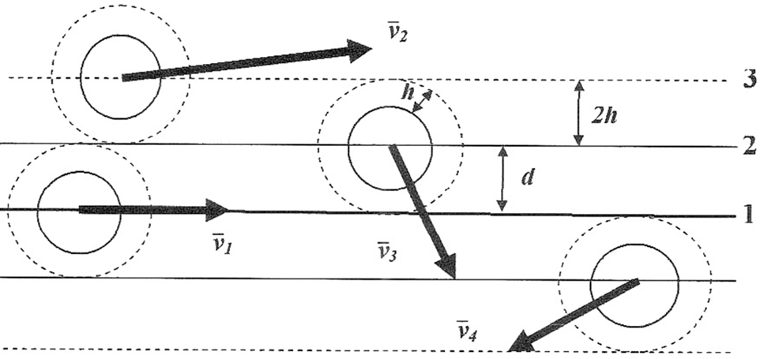

Рисунок 1. Столкновение частиц в золе.
1 – траектория движения выбранной частицы. 2 – граница объема пространства, в котором все находящиеся частицы должны столкнуться с выбранной частицей. 3 – граница объема пространства в котором все находящиеся частицы столкнутся с выбранной частицей, если они окружены двойным электрическим слоем. d – диаметр частицы. h – положение максимума потенциального барьера, созданного двойным электрическим слоем вокруг частицы золя.

Так как частицы, с которыми сталкивается выделенная частица, не являются неподвижными, в качестве средней скорости частицы следует взять среднюю скорость ее движения относительно других частиц, а не относительно стенок сосуда. Относительная скорость есть разность скоростей двух частиц:

$$\vec{v_{отн}}=\vec{v_{1}}-\vec{v_{2}}$$
(2.48)
Возведем это равенство в квадрат:

$$\vec{v_{отн}^{2}}=\vec{v_{1}^{2}}-2\vec{v_{1}}\vec{v_{2}}+\vec{v_{2}^{2}}$$
(2.49)
Поскольку среднее значение суммы равно сумме средних значений слагаемых величин, то будем иметь

$$\vec{v_{отн ср }^{2}}=\vec{v_{1 ср}^{2}}-2\vec{v_{1ср}}\vec{v_{2ср}}+\vec{v_{2ср}^{2}}$$
(2.50)
Поскольку в этом приближении мы приняли, что распределение по размерам частиц носит унимодальный характер, и среднее значение скорости для всех частиц одинаково:
$$\vec{v_{1 ср}^{2}}=\vec{v_{2 ср}^{2}}=\vec{v_{ср}^{2}}$$
(2.51)
Скорости $\vec{v_{1}}$ и $\vec{v_{2}}$ двух частиц являются статистически независимыми случайными величинами, поэтому будем иметь:

$v$_{отн ср}² = 2 $v$_{ср}²
(2.52)
Поэтому в качестве средней скорости относительного движения частиц можно взять среднеквадратичную скорость частиц:

$$‹v_{отн}› = \sqrt{2} ‹v›$$
(2.53)
За время Δt, рассматриваемая частица пройдет путь

$$l=〈v_{отн}〉∆t$$
(2.54)
На этом пути она сталкивается со всеми частицами, оказавшимися внутри цилиндра. Число этих частиц равно произведению счетной концентрации частиц $n$ на объем цилиндра, т.е. $nπd^{2}l$ или $nσl$, где величина

$$σ=πd^{2}$$
(2.55)
называется эффективным сечением частицы. Среднее время между двумя последними столкновениями выделенной частицы с другими частицами найдем, разделив время Δt на число столкновений:

$$τ= \frac{Δt}{nσl}$$
(2.56)
После преобразований перейдем к формуле

$$τ=\frac{1}{\sqrt{2}σ‹v›n }$$
(2.57)
Величина $ν$, обратная времени $τ$, представляет собой среднее число столкновений одной из частиц коллоидного раствора с другими частицами за единицу времени:

$$ν=\frac{1}{τ}=\sqrt{2}σ‹v›n$$
(2.58)
Средняя длина λ свободного пробега частицы равна произведению средней скорости на среднее время между столкновениями:

$$λ=‹v› τ$$
(2.59)
отсюда найдем, что
$$λ=\frac{1}{\sqrt{2}σn }$$
(2.60)
Учитывая выражение для эффективного сечения частицы, получим:

$$λ=\frac{1}{\sqrt{2}πd^{2}n }$$
(2.61)
Произведем оценку средней скорости теплового движения и длины свободного пробега частиц. $n=m/{m_{ч}}$ – частичная концентрация коллоидных частиц [1/м³]; m – массовая концентрация коллоидного раствора [кг/м³]; $m_{ч }=ρV_{ч}$ - масса коллоидной частицы [кг], $ρ$ – плотность вещества коллоидной частицы [кг/м³], $V_{ч}={πd^{3}}/6$ - объем коллоидной частицы [м³]. Отсюда масса коллоидной частицы равна:
$$m_{ч }=\frac{ρπd^{3}}{6}$$
(2.62)
Соответственно частичная концентрация составит:

$$n=\frac{6m}{ρπd^{3}}$$
(2.63)
Отсюда итоговая формула для длины свободного пробега коллоидной частицы примет вид:

$$λ=\frac{ρd}{6\sqrt{2}m }$$
(2.64)
Из этой формулы видно, что при фиксированной массовой концентрации коллоидного раствора длина свободного пробега коллоидной частицы будет расти пропорционально ее диаметру, так как при этом уменьшается их частичная концентрация. При фиксированном размере частиц, длина их свободного пробега будет уменьшаться обратно пропорционально массовой концентрации коллоидного раствора. Результаты проведенных расчетов представлены на Рисунках 1 и 2.

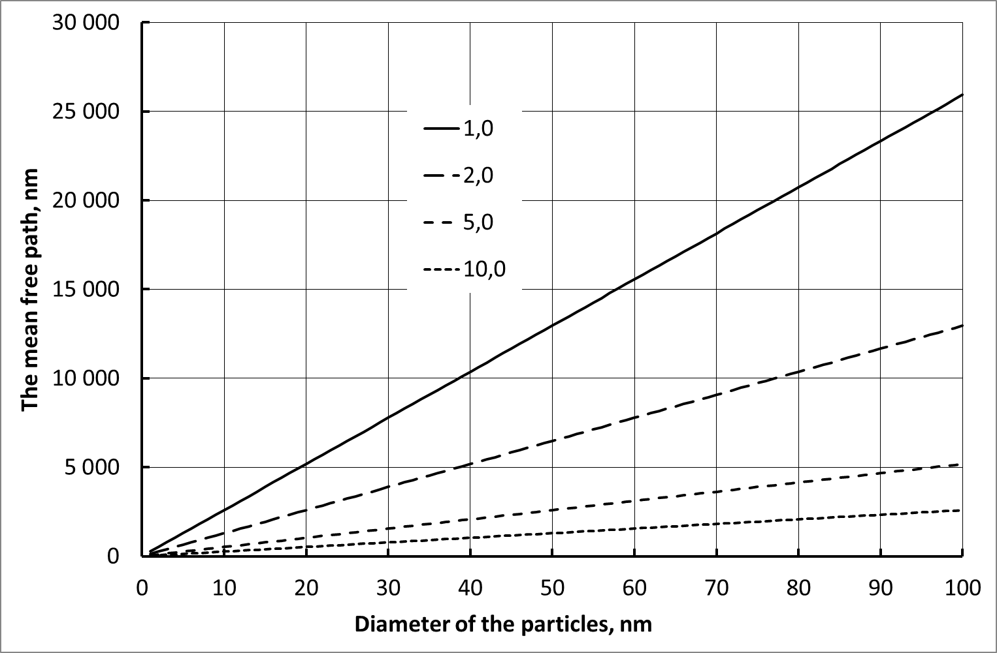
Рисунок 1. Результаты расчета длины свободного пробега частиц кремнезоля в зависимости от их диаметра, при различной массовой концентрации:
1,0; 2,0; 5,0; 10,0 (г/л).

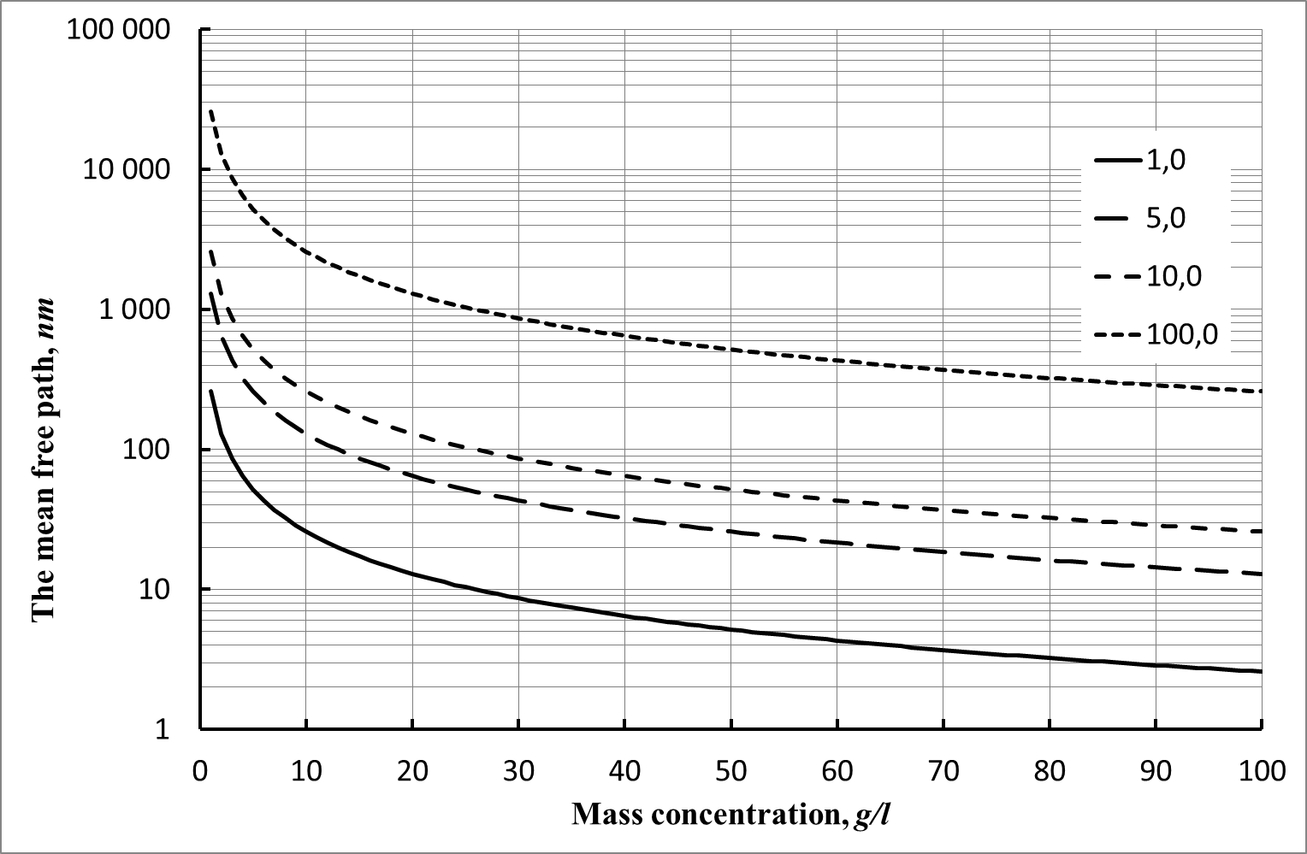
Рисунок 2. Результаты расчета длины свободного пробега частиц кремнезоля в зависимости от его массовой концентрации, для частиц различного диаметра:
1,0; 5,0; 10,0; 100,0 (нм).

Полученные результаты показывают, что в области малых концентраций золей, до 10 г/л, происходит резкое снижение длины свободного пробега частиц золя. Дальнейшее увеличение концентрации приводит к более плавному снижению этой величины.
Учитывая, что средние скорости коллоидных частиц имеют распределение Максвелла, то среднеквадратичная скорость коллоидных частиц составит:

$$‹v›=\sqrt{\frac{3kT}{m_{ч}}}$$
(2.65)
Здесь k – постоянная Больцмана, а T – абсолютная температура. Учитывая формулу для массы коллоидной частицы, получим:

$$‹v›=3\sqrt{\frac{2kT}{ρπd^{3}}}$$
(2.66)
Результаты расчетов средней скорости движения частиц кремнезоля представлены на Рисунках 3 и 4.

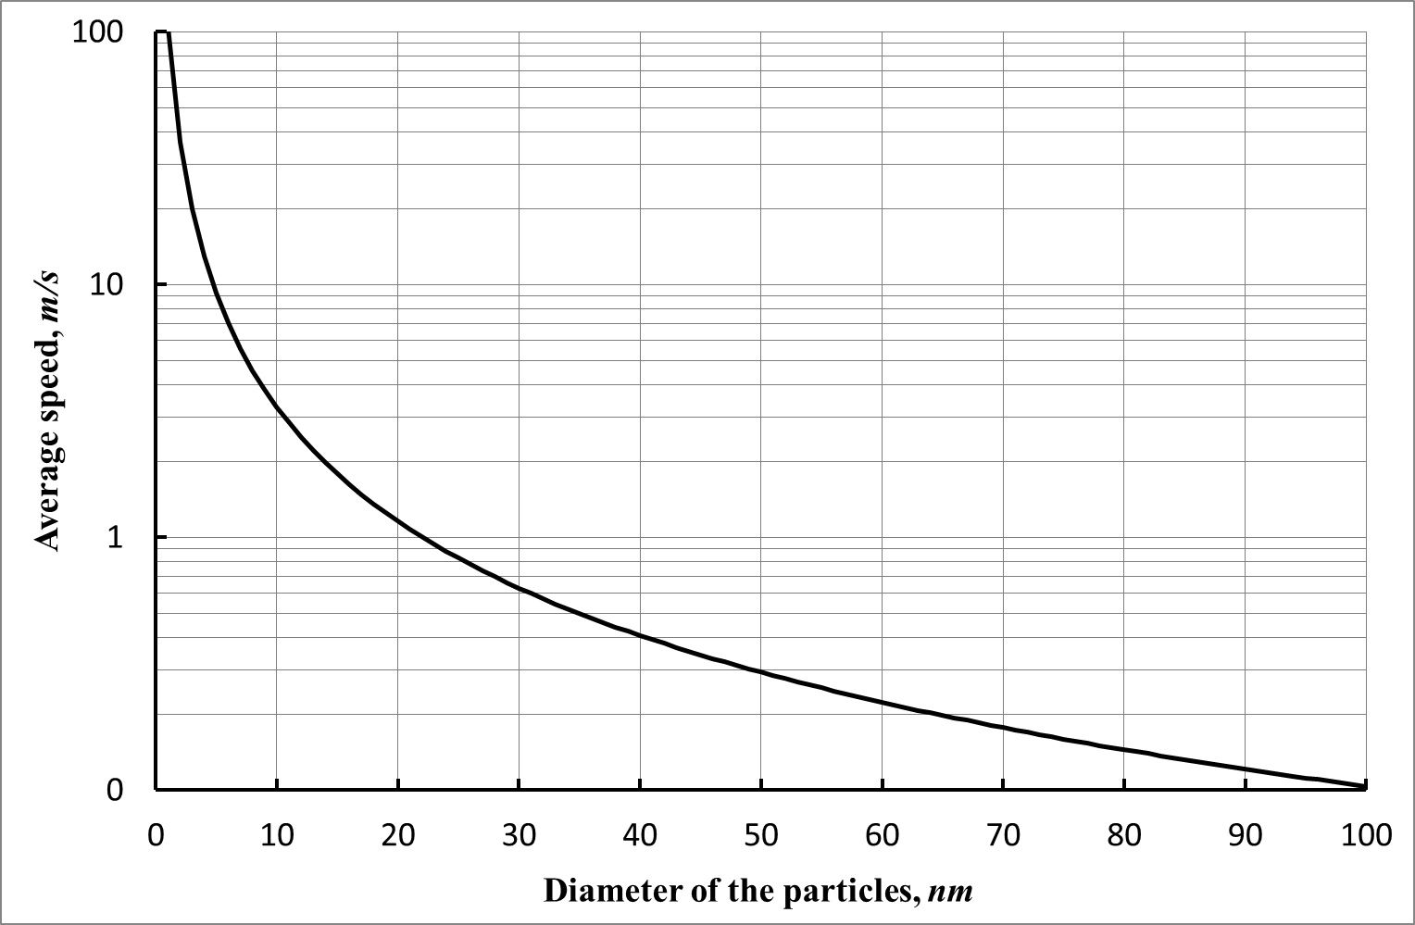
Рисунок 3. Результаты расчетов средней скорости движения частиц кремнезоля.

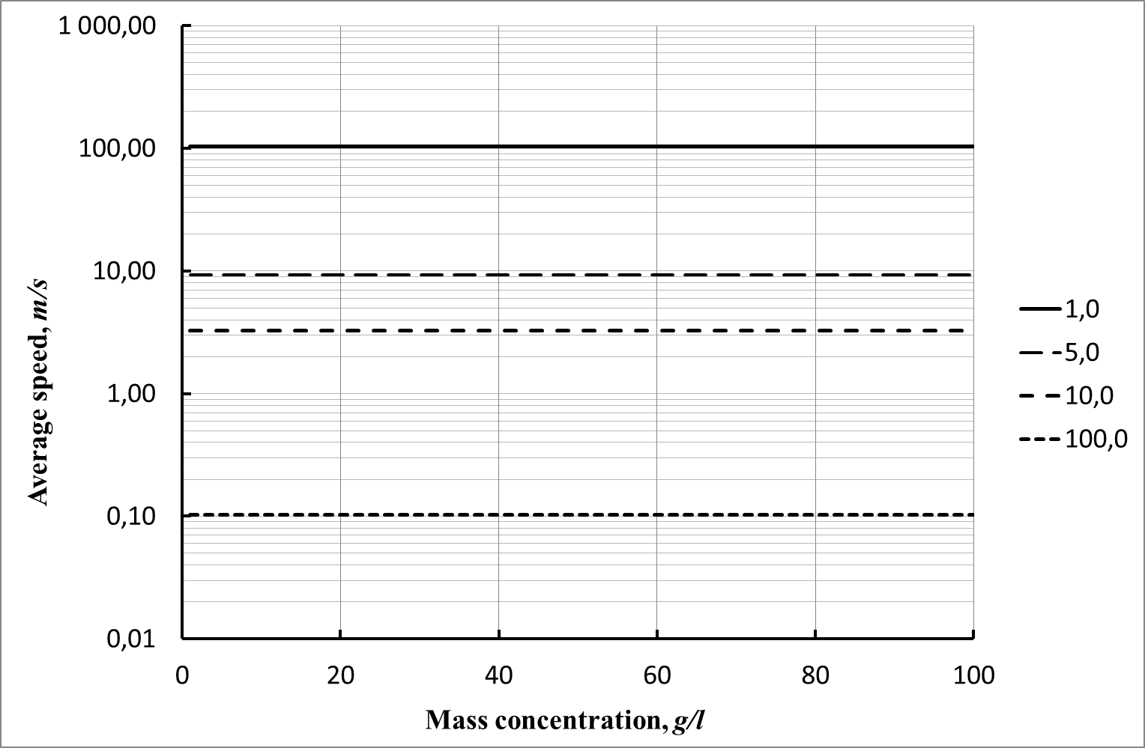
Рисунок 4. Результаты расчетов влияния массовой концентрации на величину средней скорости движения частиц кремнезоля, для частиц различного диаметра:
1,0; 5,0; 10,0; 100,0 (нм).

Теперь можно легко найти среднюю частоту столкновений коллоидной частицы с другими частицами:

$$ν=\frac{‹v›}{λ}=\frac{36m}{ρd}\sqrt{\frac{kT}{ρπd^{3}}}$$
(2.67)
Результаты расчетов частоты столкновений частиц кремнезоля в зависимости от размеров частиц и массовой концентрации кремнезоля представлены на Рисунках 5 и 6.

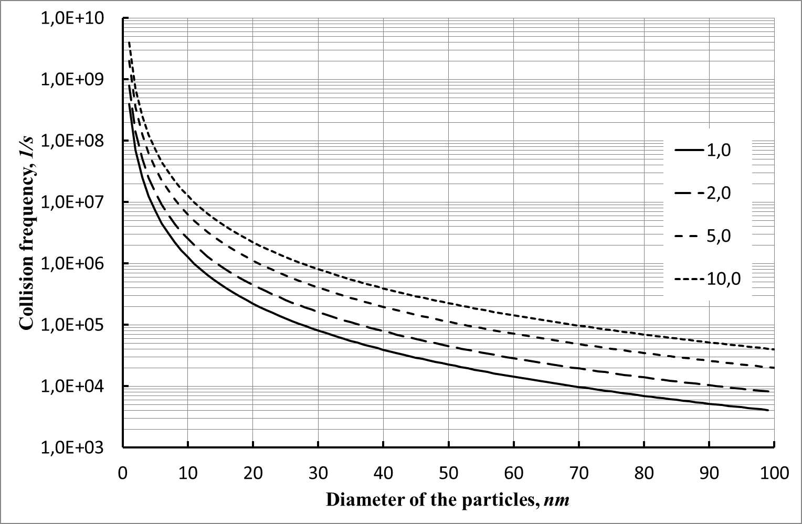
Рисунок 5. Результаты расчета частоты столкновений частиц кремнезоля в зависимости от их диаметра, при различной массовой концентрации:
1,0; 2,0; 5,0; 10,0 (г/л).

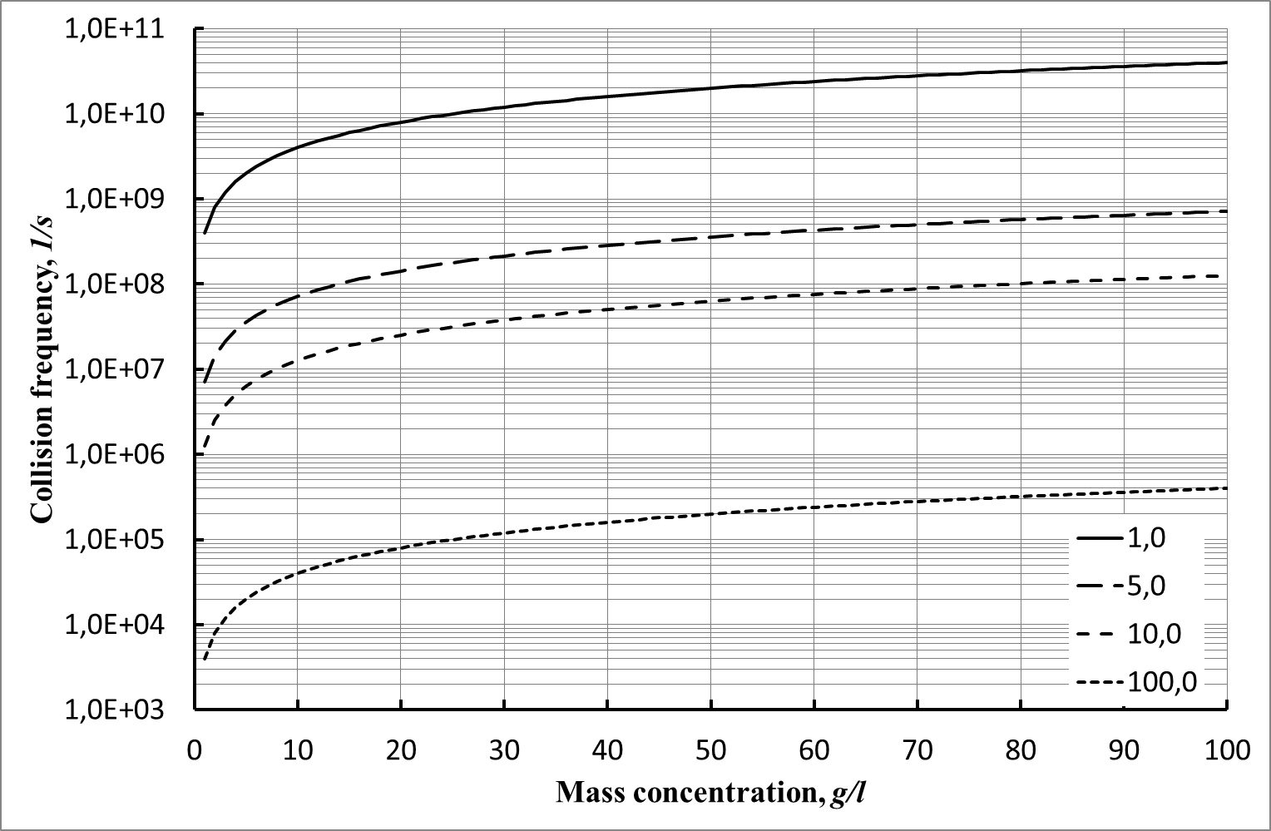
Рисунок 6. Результаты расчетов влияния массовой концентрации на величину частоты столкновений частиц кремнезоля, для частиц различного диаметра:
1,0; 5,0; 10,0; 100,0 (нм).

Рассмотрим более сложную модель, где частицы представляют собой не упругие шары, а имеют вокруг себя двойной электрический слой и подчиняются действию теории ДЛФО. В этом случае толщина двойного электрического слоя будет составлять некую величину h. Эта величина соответствует положению максимума потенциального барьера в рамках теории ДЛФО [11]. Отсюда изменится величина эффективного сечения частицы – уравнение 8, и соответственно составит величину:

$$σ=π{(d+2h)}^{2}$$
(2.68)
Отсюда уравнение (2.61) для средней длины λ свободного пробега частицы преобразуется к виду:

$$λ=\frac{1}{\sqrt{2}π{(d+2h)}^{2}n }=\frac{ρd^{3}}{6\sqrt{2}{(d+2h)}^{2}m }$$
(2.69)
Теперь, учитывая уравнение (2.69), можно легко найти среднюю частоту столкновений коллоидной частицы с другими частицами с учетом теории ДЛФО. Для упрощения вывода соответствующих уравнений предположим, что двойной электрический слой не изменяет массу частицы как таковую:

$$ν=\frac{36{(d+2h)}^{2}m}{ρd^{3}}\sqrt{\frac{kT}{ρπd^{3}}}$$
(2.70)
Отсюда, если выразить толщину двойного электрического слоя, через доли от диаметра частиц:
$$α=\frac{h}{d}$$
(2.71)
Получим относительное изменение длины свободного пробега для частиц золя, в зависимости от относительной толщины двойного электрического слоя:

$$\frac{λ}{λ_{0}}=\frac{1}{{\left(1-2α\right)}^{2}}$$
(2.72)
Где $λ_{0}$ – длина свободного пробега для частиц без двойного электрического слоя, в соответствии с формулой (2.64).
Отсюда, также следует уравнение для относительного изменения частоты соударений частиц золя, в зависимости от относительной толщины двойного электрического слоя:
$$\frac{ν}{ν_{0}}={\left(1-2α\right)}^{2}=β$$
(2.73)
Где $ν_{0}$ – частота соударений для частиц без двойного электрического слоя, в соответствии с формулой (2.67). Соответственно, получается:
$$β=\frac{ν}{ν_{0}}=\frac{λ_{0}}{λ}$$
(2.74)
Полученная зависимость представлена на рисунке 7.
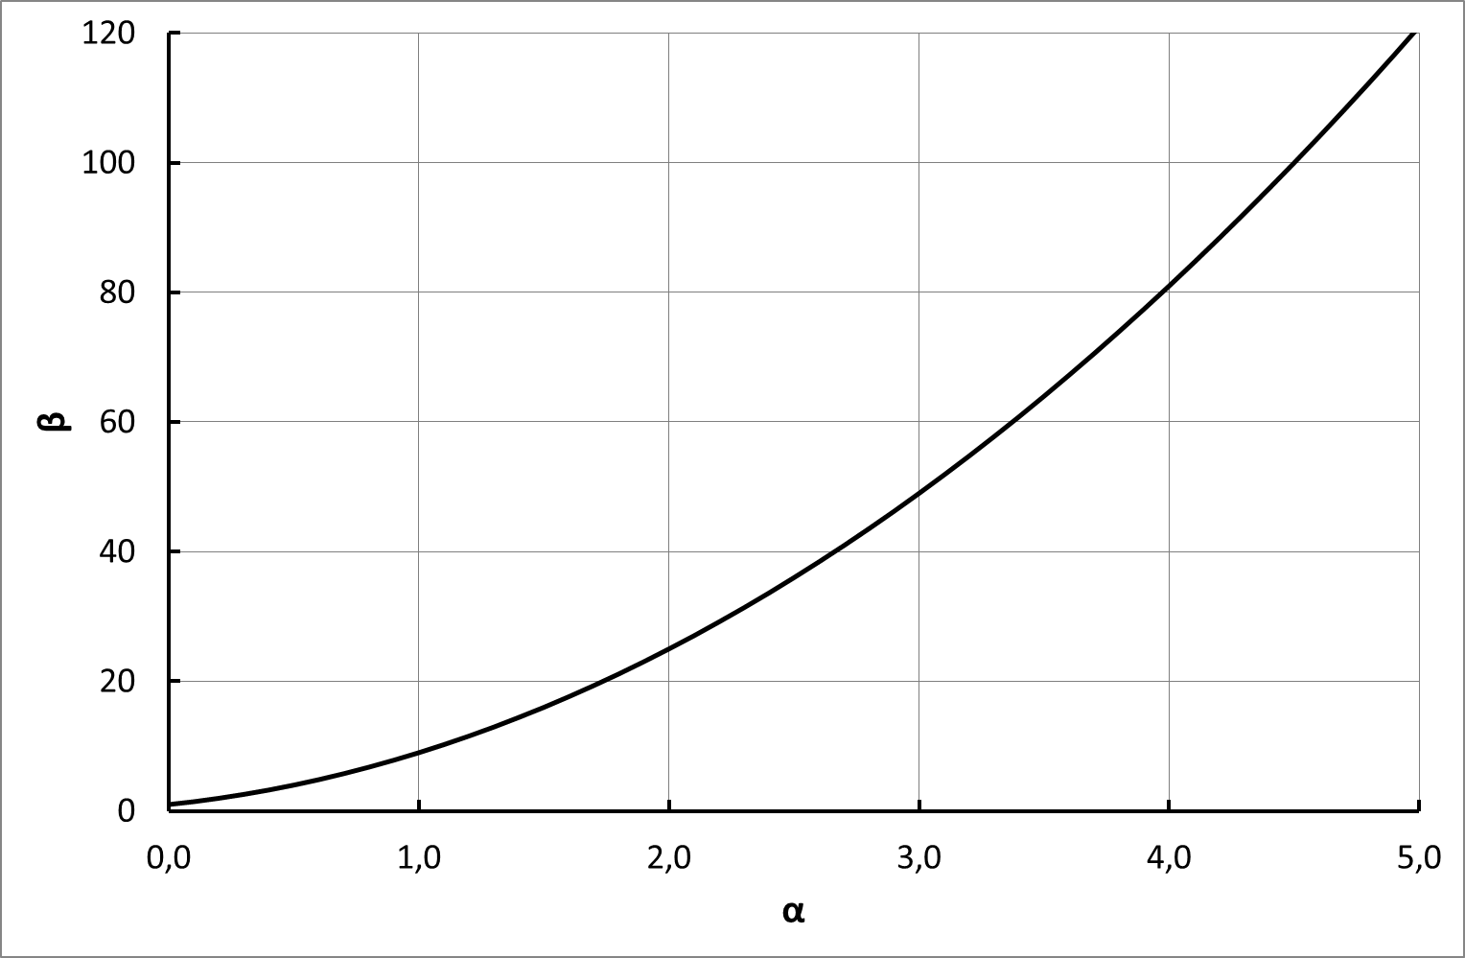
Рисунок 7. Зависимость параметра β, описывающего относительные изменения частоты соударений и длины свободного пробега для частиц кремнезоля, в зависимости от относительной толщины двойного электрического слоя (α).
Продолжение работы опубликовано под тем же названием в следующем выпуске журнала «Инженерный вестник Дона» № 1, часть 2, 2015 г.

Литература

1. Слеттери Дж., Теория переноса импульса, энергии и массы в сплошных средах, пер. с англ., М., 1978. 448 с.
2. Хейфец Л. И., Неймарк А. В., Многофазные процессы в пористых средах, М., 1982. 320 с.
3. Greiser, T., Jarchow, O., Klaska, K.-H. and Weiss, E. Dioxotetradecakis (trimethylsiloxo) octadecakupfer(I), Cu₁₈O₂[OSi(CH₃)₃]₁₄, ein silikon-analoges Oligomeres mit Kupfer als Heteroatom im silikatischen Grundgerüst. Chem. Ber., (1978), 111: 3360–3366. doi: 10.1002/cber.19781111010
4. Франк-Каменецкий Д. А., Диффузия и теплопередача в химической кинетике, 3 изд., М., 1987. 502 с.
5. Хейфец Л. И., Брун Е. Б., "Теоретические основы химической технологии", 1987, т. 21, № 2, с. 191-214.
6. Flory, P.J. Statistical Mechanics of Chain Molecules. Hanser, New York, (1989). 458 p.
7. Moshinsky, L. and Figovsky, O. Proc. Intern. Conf. “Corrosion in Natural and Industrial Environments: Problems and Solutions”, (1995), 699 p.
8. Romm F. Derivation of the Equations for Isotherm Curves of Adsorption on Microporous Gel Materials, Langmuir, (1996), 12, 14, pp. 3490-3497.
9. Romm, F. Evaluation of the weight distribution of polymers from reversible polymerization, using a statistical polymer method, J. Phys. Chem., (1994), vol. 98, 22, pp. 5765–5767, DOI: 10.1021/j100073a032
10. Gontar, V. New theoretical approach for physicochemical reactions dynamics with chaotic behaviour. In Chaos in Chemistry and Biochemistry, World Scientific, London, 1993, pp. 225-247.
11. Морачевский А.П. Физическая химия - поверхностные явления и дисперсные системы - СПб., 2011. 452 с.
12. Smoluchowski M.V. Zeitschrift Fur Physikalische Chemie, V. 92, 1917. p. 129.
13. Schuman T.E.W., Quart. Yourn. R. Met. Soc. V. 66, 1940. p. 195.
14. Ziff R.M., G. Stell Kinetics of polymer gelation. J. Chem. Phys. V 73, N7, 1980. p. 3492.
15. Винокуров Л.И., Кац А.В. Степенные решения кинетического уравнения при стационарной коагуляции аэрозолей. Изв. АН СССР. Физика атмосферы и океана. Т. 16, N6, 1980. с. 601 – 607.
16. Stockmayer, Walter H. Theory of molecular size distribution and gel formation in branched‐chain polymers. The Journal of chemical physics 11.2 (1943): 45-55 pp.
17. White W.H.Y. Colloid Interface Sci, V. 87, p. 204 (1982).
18. Лушников А.А. Некоторые новые аспекты теории коагуляции. Изв. АН СССР. Физика атмосферы и океана. Т. 14, N10, 1978. с. 1046 – 1054.
19. Домиловский Е.Р., Лушников А.А., Пискунов В.Н., Моделирование процессов коагуляции методом Монте-Карло. ДАН, т. 240, N 1, 1978. с. 108 – 110.
20. Бондарев Б.В., Калашников Н.П., Спирин Г.Г. Курс общей физики: в 3 кн. Книга 3. Статистическая физика. Строение вещества. М.: Юрайт, 2013, 369 с.
21. Жюльне Р. Фрактальные агрегаты, УФН, т. 157, N 2, 1989. с. 339 – 357.
22. Смиронов Б.М. Свойства фрактального агрегата, УФН, т. 157, N 2, с. 357 – 360, 1989.
23. Лифшиц, Е. М., Питаевский, Л. П. Статистическая физика. Часть 2. Теория конденсированного состояния. («Теоретическая физика», том IX). М.: Физматлит, 2004. 496 с.
24. Левеншпиль О. Инженерное оформление химических процессов М., Химия, 1969. 624 с.
25. Дорохов И.Н., Кафаров В.В. Системный анализ процессов химической технологии. М., Наука, 1989, 376 с.

References
1. Sletteri Dzh. Teorija perenosa impul'sa, jenergii i massy v sploshnyh sredah[The theory of transfer of momentum, energy and mass in continuous mediaper], M., 1978. 448 р.
2. Hejfec L. I., Nejmark A. V. Mnogofaznye processy v poristyh sredah [Multiphase processes in porous media], M., 1982. 320 р.
3. Greiser, T., Jarchow, O., Klaska, K.-H. and Weiss, E. Dioxotetradecakis (trimethylsiloxo) octadecakupfer(I), Cu₁₈O₂[OSi(CH₃)₃]₁₄, ein silikon-analoges Oligomeres mit Kupfer als Heteroatom im silikatischen Grundgerüst. Chem. Ber., (1978), 111: 3360–3366. doi: 10.1002/cber.19781111010
4. Frank-Kameneckij D. A. Diffuzija i teploperedacha v himicheskoj kinetike [Diffusion and Heat Transfer in Chemical Kinetics], 3 izd., M., 1987. 502 р.
5.Hejfec L. I., Brun E. B., Teoreticheskie osnovy himicheskoj tehnologii, 1987, t. 21, № 2, рр. 191-214.
6. Flory, P.J. Statistical Mechanics of Chain Molecules. Hanser, New York, (1989). 458 p.
7. Moshinsky, L. and Figovsky, O. Proc. Intern. Conf. “Corrosion in Natural and Industrial Environments: Problems and Solutions”, (1995), 699 p.
8. Romm F. Derivation of the Equations for Isotherm Curves of Adsorption on Microporous Gel Materials, Langmuir, (1996), 12, 14, pp. 3490-3497.
9. Romm, F. Evaluation of the weight distribution of polymers from reversible polymerization, using a statistical polymer method, J. Phys. Chem., (1994), vol. 98, 22, pp. 5765–5767, DOI: 10.1021/j100073a032
10. Gontar, V. New theoretical approach for physicochemical reactions dynamics with chaotic behaviour. In Chaos in Chemistry and Biochemistry, World Scientific, London, 1993, pp. 225-247.
11. Morachevskij A.P. Fizicheskaja himija - poverhnostnye javlenija i dispersnye sistemy. [Physical chemistry - surface phenomena and disperse systems] SPb., 2011. 452 р.
12. Smoluchowski M.V. Zeitschrift Fur Physikalische Chemie, V. 92, 1917. p. 129.
13. Schuman T.E.W., Quart. Yourn. R. Met. Soc. V. 66, 1940. p. 195.
14. Ziff R.M., G. Stell Kinetics of polymer gelation. J. Chem. Phys. V 73, N7, 1980. p. 3492.
15. Vinokurov L.I., Kac A.V. Stepennye reshenija kineticheskogo uravnenija pri stacionarnoj koaguljacii ajerozolej. Izv. AN SSSR. Fizika atmosfery i okeana. T. 16, N6, 1980. рр. 601 – 607.
16. Stockmayer, Walter H. Theory of molecular size distribution and gel formation in branched‐chain polymers. The Journal of chemical physics 11.2 (1943): 45-55 pp.
17. White W.H.Y. Colloid Interface Sci, V. 87, p. 204 (1982).
18. Lushnikov A.A. Nekotorye novye aspekty teorii koaguljacii. Izv. AN SSSR. Fizika atmosfery i okeana. T. 14, N10, 1978. рр. 1046 – 1054.
19. Domilovskij E.R., Lushnikov A.A., Piskunov V.N., Modelirovanie processov koaguljacii metodom Monte-Karlo. DAN, t. 240, N 1, 1978. рр. 108 – 110.
20. Bondarev B.V., Kalashnikov N.P., Spirin G.G. Kurs obshhej fiziki: v 3 kn. Kniga 3. Statisticheskaja fizika. Stroenie veshhestva.[General physics course: in 3 books. Book 3. Statistical physics. structure of Matter]. M.: Jurajt, 2013, 369 р.
21. Zhjul'ne R. Fraktal'nye agregaty, UFN, t. 157, N 2, 1989. рр. 339 – 357.
22. Smironov B.M. Svojstva fraktal'nogo agregata, UFN, t. 157, N 2, рр. 357 – 360, 1989.
23. Lifshic, E. M., Pitaevskij, L. P. Statisticheskaja fizika. Chast' 2. Teorija kondensirovannogo sostojanija. [Statistical physics. Part 2. The theory of the condensed state]. M.: Fizmatlit, 2004. 496 р.
24. Levenshpil' O. Inzhenernoe oformlenie himicheskih processov.[Engineering design of chemical processes]. M., Himija, 1969. 624 р.
25. Dorohov I.N., Kafarov V.V. Sistemnyj analiz processov himicheskoj tehnologii. [Systematic analysis of the processes of chemical technology]. M., Nauka, 1989, 376 р.

